Вид | Название | Размер,  мм |  | Шт/м² |  | Вес кг/м²  (кг/шт) |  | Цена, грн:
 |  |  |  |  |  |  |  | серый |  | цветная | белый
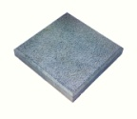 | «Антик Б» | 200х200х30 |  | 25 |  | 70 |  | 450 |  | 550
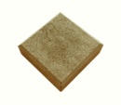 | «Антик М» | 100х100х30 |  | 100 |  | 70 |  | 450 |  | 550
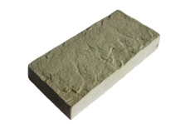 | «Шагрень Б» | 240х120х30 |  | 35 |  | 74 |  | 450 |  | 550
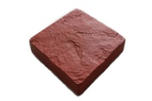 | «Шагрень М» | 115х115х30 |  | 75 |  | 71 |  | 450 |  | 550
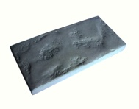 | «Екатерининский камень Б» | 300х150х30 |  | 22 |  | 70 |  | 450 |  | 550
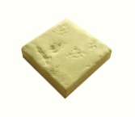 | «Екатерининский камень М» | 150х150х30 |  | 44 |  | 70 |  | 450 |  | 550
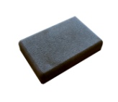 | «Брук 30» | 180х120х30 |  | 46 |  | 70 |  | 430 |  | 530
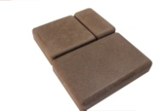 | «Брук mix» | 180х120х30  120х120х30  60х120х30 |  | 69 |  | 70 |  | 430 |  | 530
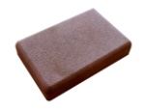 | «Брук 40» | 180х120х40 |  | 46 |  | 90 |  | 500 |  | 600
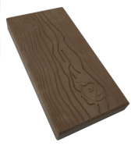 | «Доска» | 200х400х40 |  | 12,5 |  | 90 |  | - |  | 600 | -
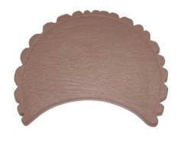 | Спил дерева  коричневая | 580х40 |  | _ |  | 22 |  | - |  | 350 | -
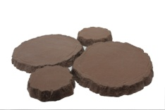 | Пеньки  коричневая  (Комплект) | 200х40  400х40 |  | - |  | 70 |  | - |  | 450 | -
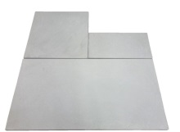 | «Патио» | 1000х500х40 500х500х40 500х250х40 |  | - |  | 90 |  | 800 |  | 900
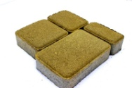 | «Старый город 40» пресс | 60х120х40  90х120х40  120х120х40  184х120х40 |  | - |  | 90 |  | 245 |  | 280 | 310
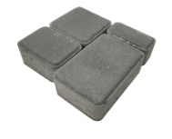 | «Старый город 60»  пресс | 60х120х60  90х120х60  120х120х60  184х120х60 |  | - |  | 130 |  | 280 |  | 320 | 350
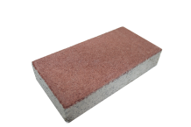 | «Кирпичик 40»  пресс | 200х100х40 |  | 50 |  | 90 |  | 245 |  | 280 | 310
 | «Кирпичик 60»  пресс | 200х100х60 |  | 50 |  | 130 |  | 280 |  | 320 | 350
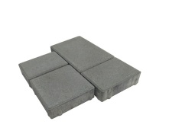 | «Новый двор» | 240х160х40, 160х160х40, 120х160х40 |  | - |  | 90 |  | 245 |  | 280 | 310
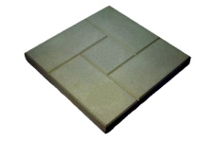 | «5-камней»  серая | 300х300х30 |  | 11 |  | 60 |  | 190 |  | - | -
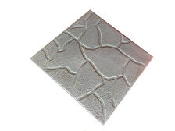 | «Тучка»  серая | 300х300х30 |  | 11 |  | 60 |  | 190 |  | - | -
Плитка для ступеней

Вид | Название | Размер,  мм | Шт/м² | Вес кг/м²  (кг/шт) | Цена, грн/шт:
 |  |  |  |  | Серая | цветная | белая
 | «Квадрат» | 290х290х32 | 12 | 70 | 40 | 50
 | «Ромб» | 290х290х28 | 12 | 70 | 40 | 50
 | Плитка для ступеней без рисунка | 300х300х30 | 11 | 70 | 45 | 55

Бордюры, водосток

Вид | Название |  | Размер,  мм |  | Шт/м. пог |  | Вес кг/м²  (кг/шт) |  | Цена, грн/шт: серый/цветн
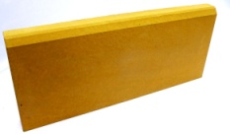 | Бордюр  Красный, коричневый, желтый, темно-серый, бежевый |  | 500х200х40 |  | 2 |  | 9,500 |  | 120
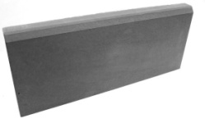 | Бордюр  Серый |  | 500х200х35 |  | 2 |  | 8,500 |  | 70
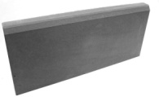 | Бордюр  Парковый |  | 500х200х55 |  | 2 |  | 11,400 |  | 90/140
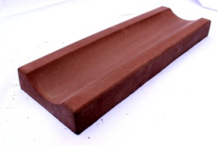 | Водосток |  | 500х165х50 |  | 2 |  | 7,700 |  | 70/120
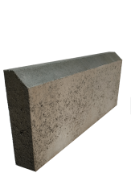 | Бордюр  Пресс |  | 500х195х50 |  | 2 |  | 11,500 |  | 50/70
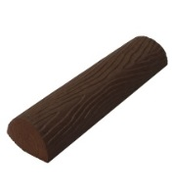 | Бордюр  бревно |  | 400х100х50 |  | 10 |  | 5,00 |  | 30/40
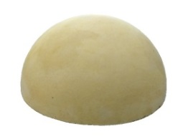 | Полусфера парковочная |  | 500х250 |  | - |  | 80 |  | 350/500
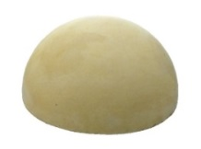 | Полусфера парковочная |  | 380х190 |  |  |  |  |  | 250/350
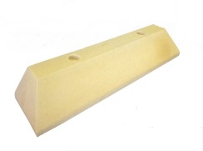 | Колесоотбойник |  | 615х150х110 |  |  |  |  |  | 220/320
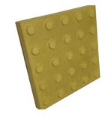 | Тактильная плитка Предупреждающая, направляющая. |  | 300х300х40 |  | 3,3 |  | 7 |  | 65

Облицовка
Вид | Название | Размер | Шт/кв.м | Вес  кг/кв.м | Цена: серая/цветная
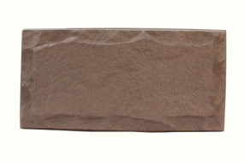 | «Луганский камень» | 390х195х25 | 13 | 55 | 330/400
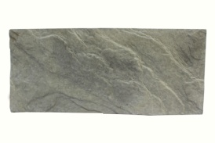 | «Скала» | 440х195х25  290х195х25 | 7  7 | 55 | 330/400
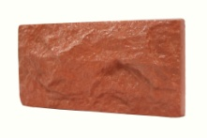 | «Рваный камень» | 200х100х20 | 45 | 32 | 380/450
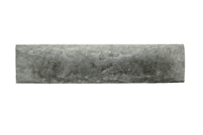 | «Кирпич» | 240х55х15 | 70 | 28 | 380/450
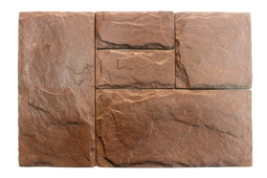 | «Сланец» | 383х193х20  193х193х20  95х193х20 | 18 | 37 | 380/450

Крупноформатные плиты
Вид | Название | Размер, мм | Шт. в 1 кв.м | Вес, кг/шт | Цена, шт.
 |  |  |  |  | серая | графит | белая
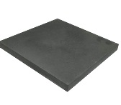 | Плита 600х600 | 600х600х40 | 2,7 | 34 | 300 | 350
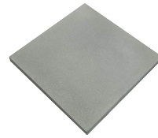 | Плита 500х500 шагрень | 500х500х40 | 4 | 22 | 200 | 250
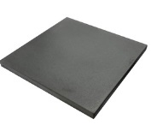 | Плита 500х500 гладкая | 500х500х40 | 4 | 22 | 200 | 250
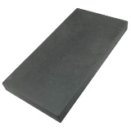 | Плита 500х250 гладкая | 500х250х40 | 8 | 11 | 100 | 130
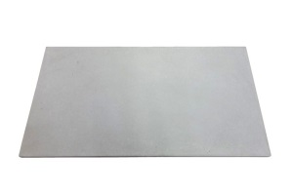 | Плита 1000х500 гладкая | 1000х500х40 | 2 | 45 | 400 | 450
Вид | Название | Размер, мм | Вес, кг | Цена, грн: серый/цветные
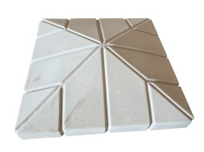 | Крышка бетонная на столб «Руст» | 450х450х100 | 32 | 330/400
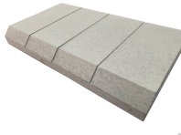 | Крышка для парапета «Руст» | 500х310х60 | 18 | 220/260
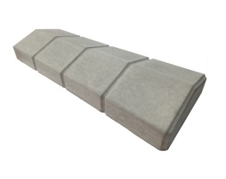 | Крышка бетонная на забор «Руст» двускатная | 500х180х70 | 9 | 130/170
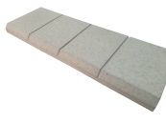 | Крышка бетонная на забор «Руст» плоская | 500х180х30 | 7 | 110/130
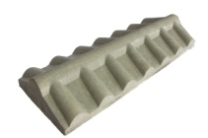 | Крышка на забор «Черепица» | 500х190х75 | 11 | 130/170
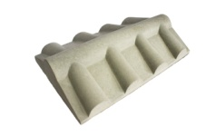 | Крышка для парапета «Черепица» | 500х310х110 | 25 | 240/290
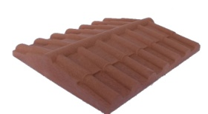 | Крышка для парапета «Черепица» | 500х450х85 | 29 | 290/330
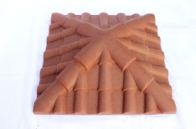 | Крышка бетонная на столб «Черепица» | 450х450х130 | 25 | 260/310
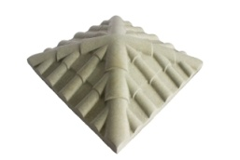 | Крышка бетонная на столб «Черепица» | 450х450х170 | 45 | 360/440
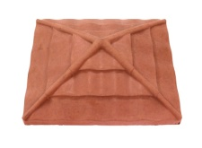 | Крышка бетонная на столб «Черепица» | 485х380х130 | 25 | 240/290
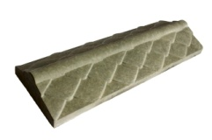 | Крышка бетонная на забор «Чешуя» | 500х180х65 | 9 | 130/170
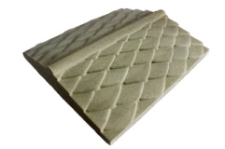 | Крышка для парапета «Чешуя» | 500х450х90 | 29 | 290/330
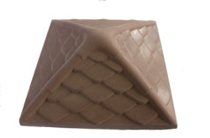 | Крышка бетонная на столб «Чешуя» | 450х450х130 | 25 | 240/290
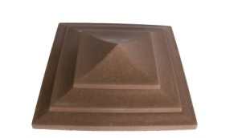 | Крышка бетонная на столб «Пирамида» | 400х400х110 | 18 | 220/260
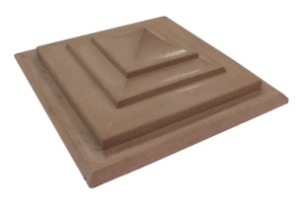 | Крышка бетонная на столб «Пирамида» | 550х550х130 | 30 | 330/420
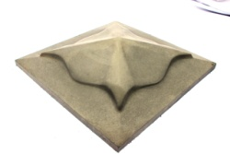 | Крышка для забора "Медуза" | 450х450х100 | 21 | 220/260
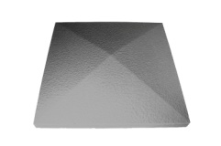 | Крышка на столб | 390х390х60 | 14 | 150/200
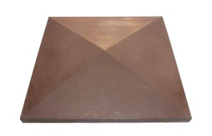 | Крышка на столб | 490х490х70 | 20 | 220/260
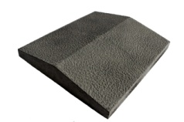 | Крышка для парапета | 390х350х70 | 15 | 165/200
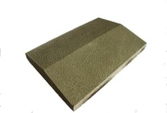 | Крышка бетонная на забор | 390х270х50 | 10 | 110/130
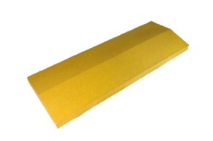 | Крышка бетонная на забор | 500х180х35 | 6 | 105/125

Ступени
Вид | Название | Размер, мм | Вес, кг/шт | Цена, грн/шт
 |  |  |  | серая | цветная | Белая
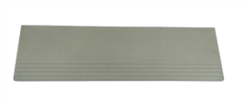 | Ступень накладная 150 с антискользящей поверхностью | 1500х350х40 | 44 | 450 | 550
 | Ступень накладная 120 с антискользящей поверхностью | 1200х350х40 | 35 | 400 | 480
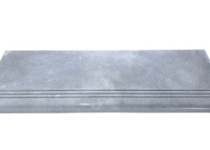 | Ступень накладная 100 гладкая | 1000х330х40 | 29 | 380 | 450
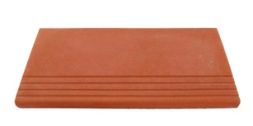 | Ступень накладная 70 с антискользящей поверхностью | 700х350х30 | 18 | 250 | 300
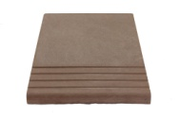 | Ступень накладная 30 с антискользящей поверхностью | 300х350х30 | 6,500 | 70 | 100 | 150
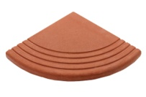 | Ступень угловая «Радиусная» с антискользящей поверхностью | 350х350х30 | 6,500 | 70 | 100 | 150
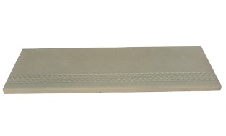 | Ступень «Ромб 120» с антискользящей поверхностью | 1200х350х40 | 40 | 400 | 480
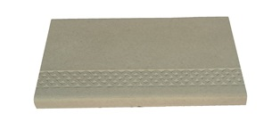 | Ступень «Ромб 70» с антискользящей поверхностью | 700х350х30 | 18 | 250 | 300
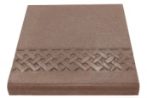 | Ступень «Ромб 29» с антискользящей поверхностью | 290х350х30 | 6,500 | 70 | 100
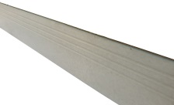 | Подступень 150 | 1500х150х30 | 15,00 | 250 | 300
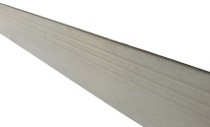 | Подступень 120 | 1200х150х30 | 11,00 | 180 | 250
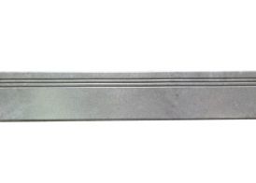 | Подступень 100 | 1000х160х25 | 9,00 | 160 | 200
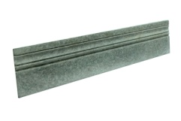 | Подступень 70 | 700х150х20 | 4,600 | 130 | 180
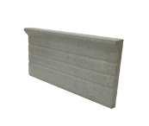 | Подступень 30 с капиносом | 300х150х15 |  | 44 | 55
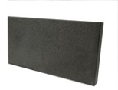 | Подступень 29 | 290х150х20 |  | 44 | 55

Залог за поддон 130гн 1 шт
Поддоны для ступеней – 200грн за 1шт

